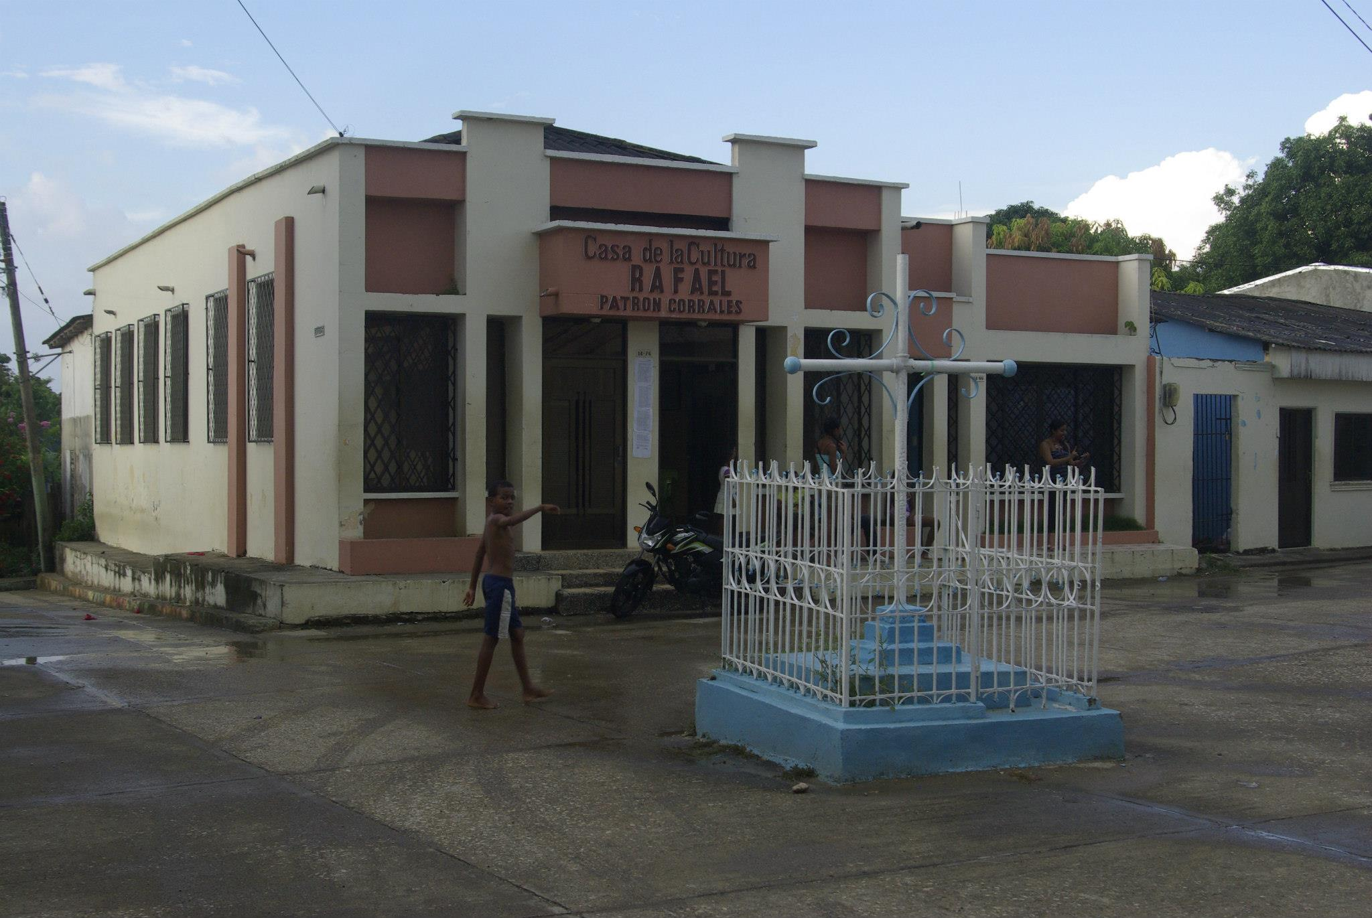

**La principal atracción cultural de san Antero se basa en la realización del festival nacional del burro. Por medio de ese evento se da conocer la gran variedad cultural de la población. Como las comidas típicas, las danzas, pitos, venteo de chipi, pela de mangle, comelona de cangrejo y el concurso de burros.**

**Nació de una fiesta denominada "Judas Iscariote", la que en tiempos atrás se realizaba el sábado de gloria en semana santa de cada año. Tradicionalmente esas actividades se venían realizando desde el año 1927 del siglo pasado, cuando un grupo de personas lideradas por REMIGIO GONZÁLEZ MAZA la organización por primera vez. Desde esa fecha se ha venido realizando interrumpidamente el exótico evento y la principal atracción eran los burros disfrazados que acompañaban al muñeco montado también en un burro, el que literalmente, en la tradición cristiana representa al traidor de la venta de Jesús. Esta celebración permaneció hasta el año 1987, cuando un grupo de persona guiadas por el profesor CRISTOBAL CORREA CARVAJAL decidieron realizar una fiesta diferente. Entonces nació nacional e internacional. Conocido hoy como festival nacional del Burro**

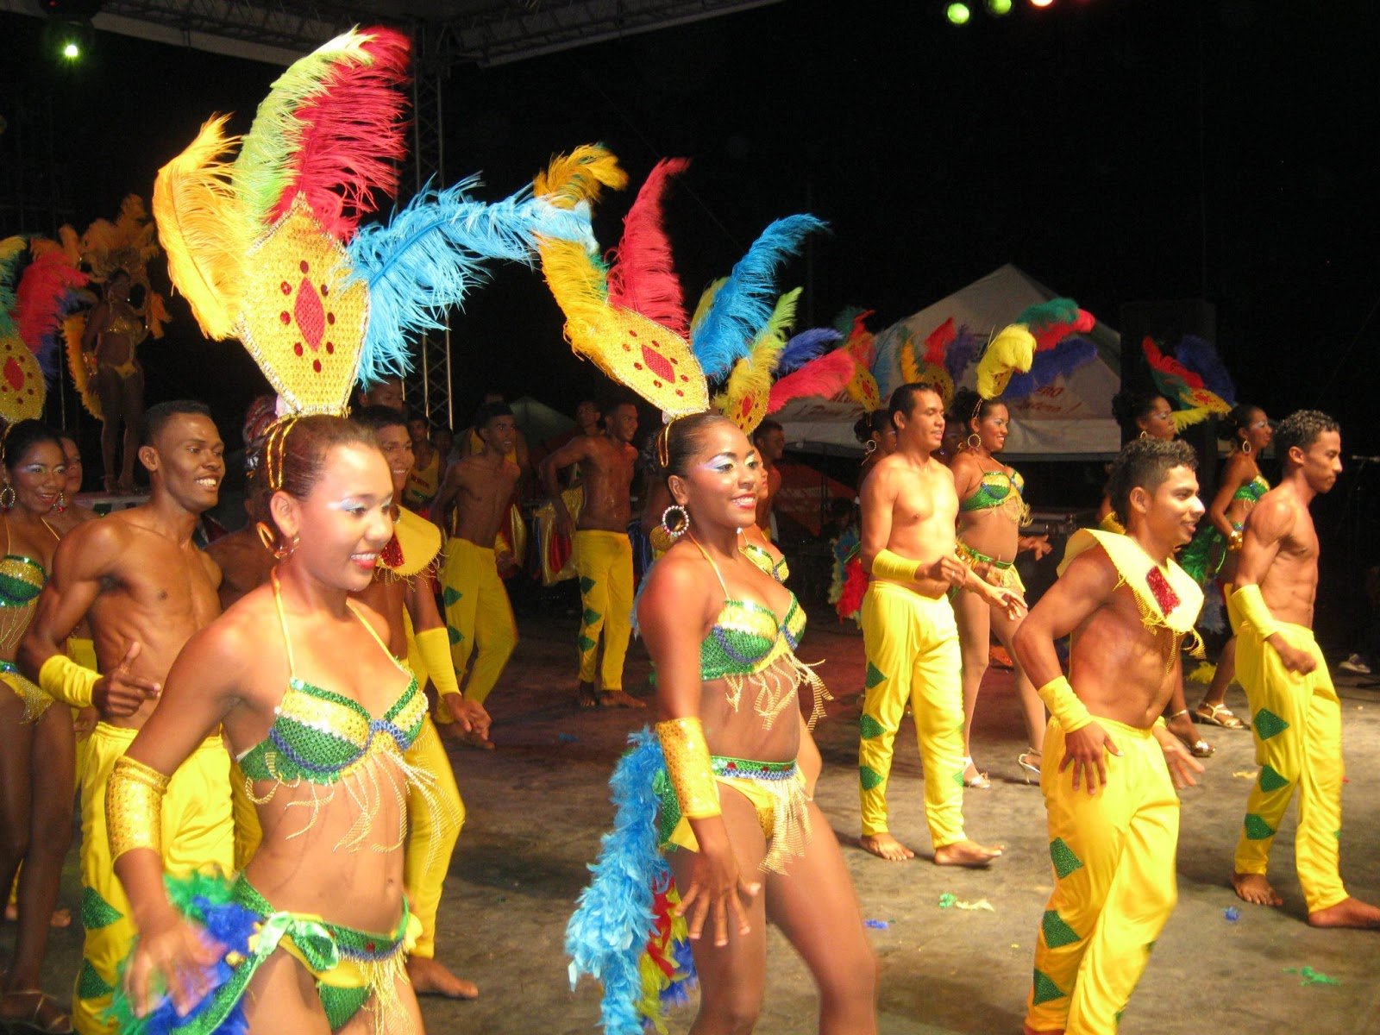

**Las danzas tradicionales son una muestra cultural que son transmitidas a todos los espectadores que asisten al festival.**

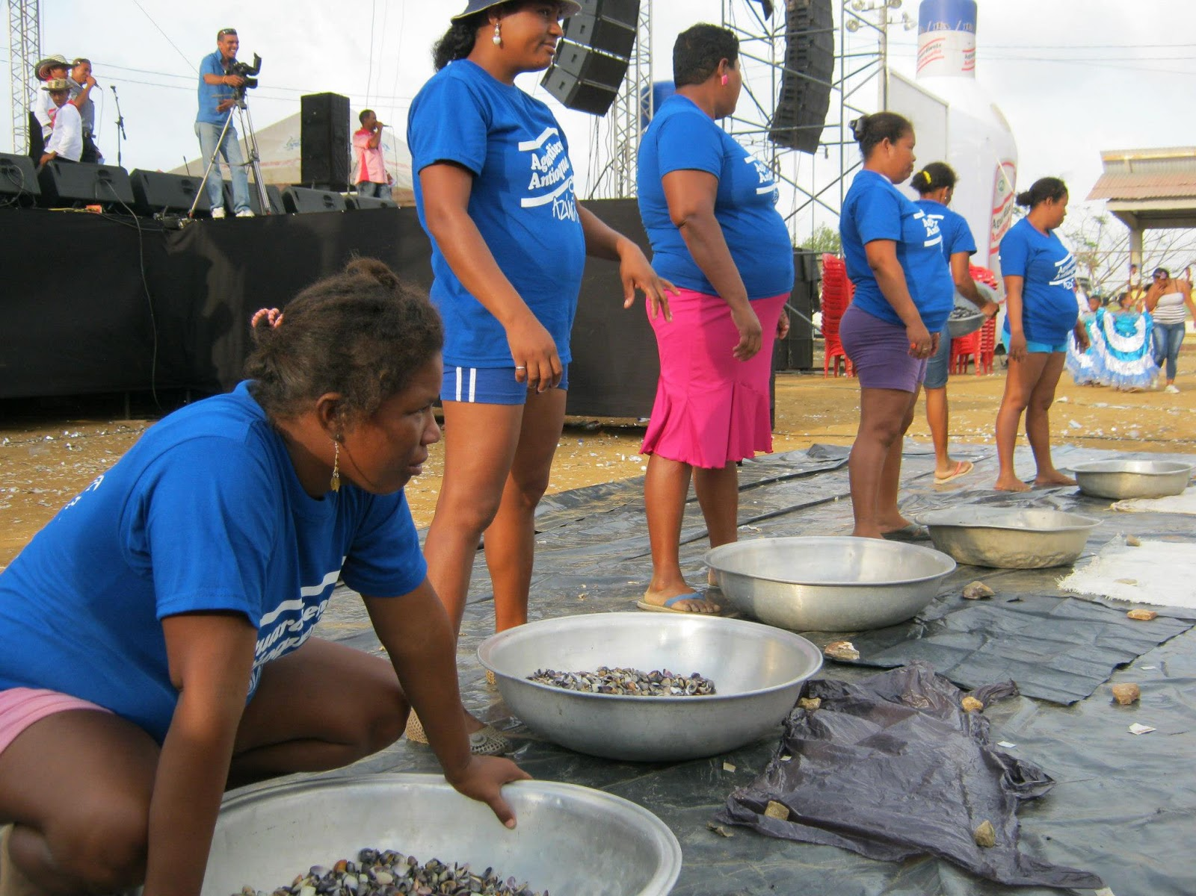

**Las mujeres de nuestro municipio muestran la destreza que tienes para venteo de chipi chipi**

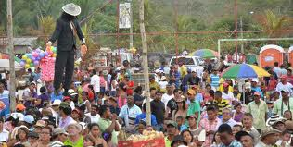

El origen del festival es religioso: a principios del siglo XX se decidió ajusticiar, durante el Sábado Santo, una representación de Judas que se paseaba en el pueblo montado sobre un burro. El escarnio concluía en una hoguera, donde era quemado por la infinita vergüenza de haber traicionado a Cristo. Con el tiempo, el ritual se transformó en la toma cultural que desde hace dos décadas se desborda en San Antero.

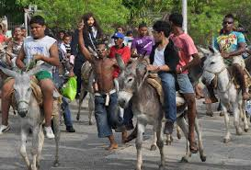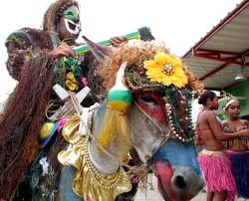Aparte de ser un emblema del Caribe colombiano, que le sirve al campesino sin chistar, aunque de vez en cuando rebuzne, el burro marca el humor y la cultura del pueblo. Según la profesora Maribel Leguizamón, no es extraño descubrir que algunos burros respondan al nombre de un vecino o de un amigo. De hecho, si alguien “bautiza” a un burro con el nombre de su novio, es para acordarse de él cada vez que llame al burro.

Durante una caminata por la playa que se extiende junto a la bahía de Cispatá, la profesora Leguizamón y el profesor Jesús España me hablaron de Alcides Anaya. Fue cuando empezó el misterio que me hizo suponerlo en todos los que montaban un burro. Un misterio semejante al de Juanita, la burra a la que todos consienten sin permitir que trabaje. Si Anaya se multiplicaba en cualquier jinete que veía en San Antero, con Juanita sucedía lo mismo cada vez que en el tumulto veía pasar una burra. Me pregunté si tendría parientes lejanos en Córdoba (Argentina), donde una canción advierte: “No lo apures / Total no tiene apuro / Mi burrito cordobés”.[5](http://es.wikipedia.org/wiki/San_Antero_(C%C3%B3rdoba)#cite_note-5)

